ANKARA MİMAR SİNAN MESLEKİ VE ANADOLU TEKNİK LİSESİ 26.12.2018 . 2018-2019 ÖĞRETİM YILI 9.SINIF TARİH DERSİ I.DÖNEM II. YAZILI SINAVI
A

ADI SOYADI: NO: SINIF:
1.SORU  10 PUAN | 2.SORU  10 PUAN | 3.SORU  10 PUAN | 4.SORU  10 PUAN | 5.SORU  10 PUAN | 6.SORU  10 PUAN | 7.SORU  10 UAN | 8.SORU  20PUAN | 9.SORU  10PUAN | TOPLAM  100 PUAN
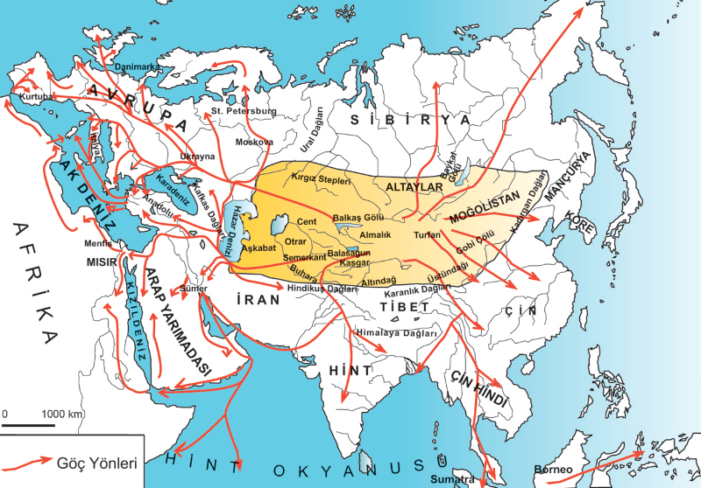

1.Türklerin ana yurdu neresidir? Anayurdun sınırlarını yazınız.
KUZEY
TÜRKLERİN ANAYURDU:

BATI DOĞU

.
GÜNEY

. GÜNEY

2.Türklerin anayurtlarından göç etmesinin sonuçlarından 2 (iki) tanesini yazınız.
1.

2.
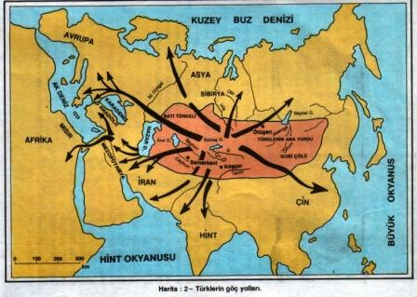

3.Türklerde Ergenekon’dan çıkışı, baharın gelişi,doğanın uyanışı ve on iki hayvanlı Türk takviminin başlangıcı olarak kabul edilen ve bayramın adı nedir? Yazınız.
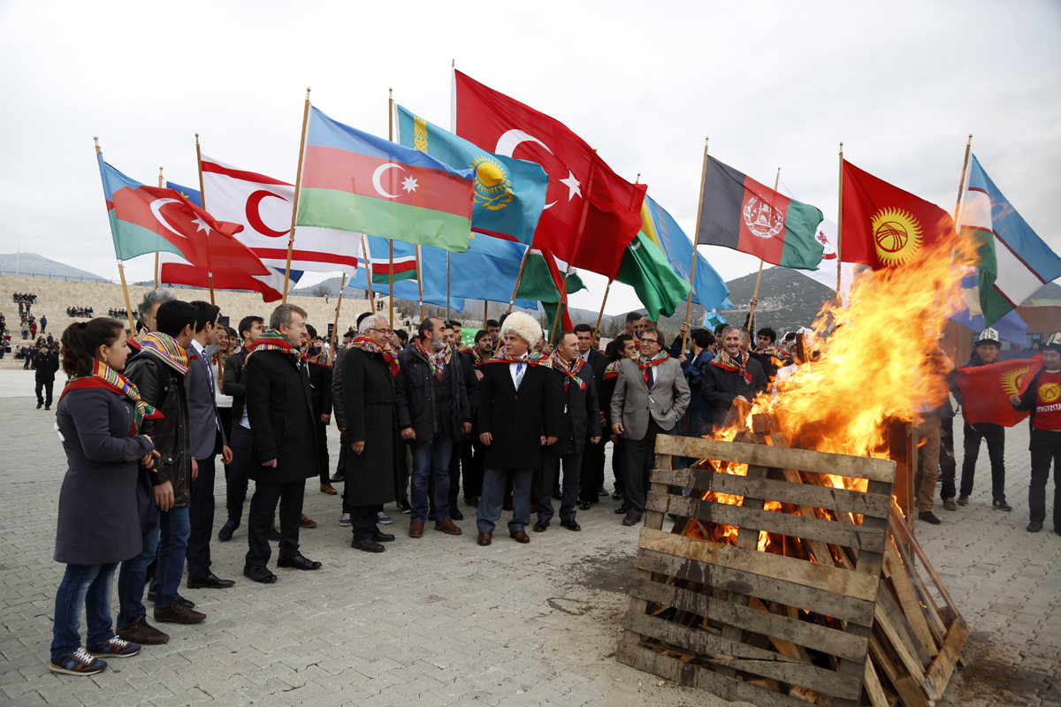

4.Kavimler göçünün sonuçlarından 2 (iki) tanesini yazınız.
1.
2.

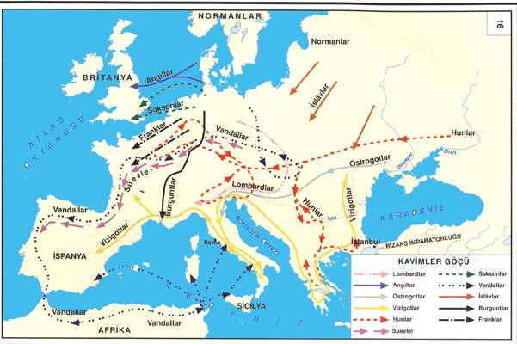

5.Anadolu’da tarihi devirlerde ilk kurulan uygarlıklar Hitit, Frigya, İyonya, Lidya ve Urartu uygarlıklarına aittir.Aşağıda verilen gelişmelerin hangi uygarlıklara ait olduğunu yazınız.

Anadolu’da yazılıyı kullanarak tarihi devirleri başlatan ilk uygarlık
Fabl edilen hayvan hikayeciliğinin öncüsü olan uygarlık
Bilim ve tekniğe önem veren ve Fenike alfabesini kullanan uygarlık
Pankuş adıyla bilinen meclise sahip olan uygarlık
Başkenti Tuşpa olan uygarlık | ……………………………………………..

BÜYÜK HUN | KÖK TÜRK | ORHUN YAZITLARI | SAV | KUT
UYGYR DEVLETİ | URUG | BUDUN | ŞAMAN | YUĞ

6.Aşağıdaki soruları yukarıdaki terimleri kullanarak cevaplayınız.

İlk Türklerde atasözü | …………………………………
Gök tanrı tarafından Türk hükümdarına verilen devleti yönetme yetkisi
İlk Türk devletlerinde ailelerin birleşmesiyle meydana gelen sülale
Tarihte bilinen ilk Türk alfabesinin adı
İlk Türk devletlerinde cenaze töreni
Kağıt ve matbaayı kullanan ilk Türk devletinin adı
İlk Türk devletlerinde boyların birleşmesiyle meydana gelen millet
İlk Türk devletlerinde dini törenleri düzenleyen din adamı
Asya’da kurulan teşkilatlı ilk Türk devletinin adı
Türk dili ve edebiyatının ilk yazılı örneğinin adı

7.Yerleşik hayata geçen ilk Türk devleti Uygurlardır.Uygurların yerleşik hayata geçmesinin sonuçlarını iki cümle ile açıklayınız.

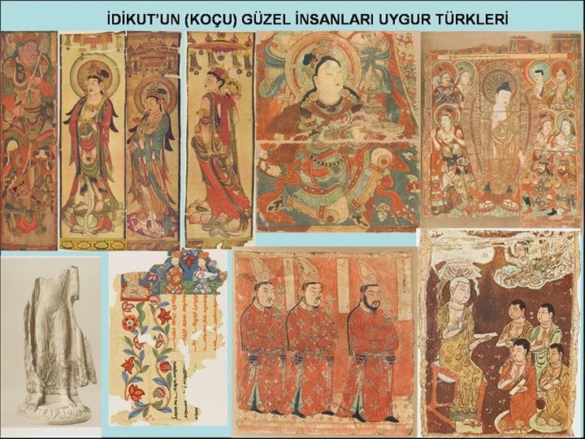

8.Aşağıda verilen kelimelerin anlamlarını yazınız.

MANİHEİZM | …………………………………………………………………………………………………………………………………………….
ATTİLA
ORDU-MİLLET
ÇİN SEDDİ
UÇMAĞ

9.Aşağıdaki ifadeleri ilgili oldukları kelimelerle eşleştiriniz.
A.Kıpçaklar B.Hazarlar C.Kuzey Hunları Ç.İtil Bulgarları D.Türgeşler
1 | Musevilik dinini kabul eden Türk devleti | (……)
2 | Avrupa’da İslamiyet’i kabul eden ilk Türk devleti
3 | Adına para bastıran Baga Tarkan’ın hükümdarı olduğu Türk devleti
4 | Kavimler göçünü başlatan Türk topluluğu
5 | Karadeniz bölgesinin Türkleşmesini sağlayan Türk topluluğu

Türk Beyleri, millet, işitin!
Üstte gök basamasa,altta yer delinmese,Türk milleti, senin ilini, senin töreni kim bozabilirdi?
Ey Türk milleti! Titre ve kendine dön!
BİLGE KAĞAN

ANKARA MİMAR SİNAN MESLEKİ VE ANADOLU TEKNİK LİSESİ 26.12.2018
B
2018-2019 ÖĞRETİM YILI 9.SINIFTARİH DERSİ I.DÖNEM II.YAZILI SINAVI

ADI SOYADI: NO: SINIF:

1.SORU  10 PUAN | 2.SORU  10 PUAN | 3.SORU  10 PUAN | 4.SORU  10 PUAN | 5.SORU  10 PUAN | 6.SORU  10 PUAN | 7.SORU  10 PUAN | 8.SORU  20 PUAN | 9.SORU  10 PUAN | TOPLAM  100 PUAN

1Türklerin Anayurttan göç etme sebeplerinden 2 (iki) tanesini yazınız.
1.

2.

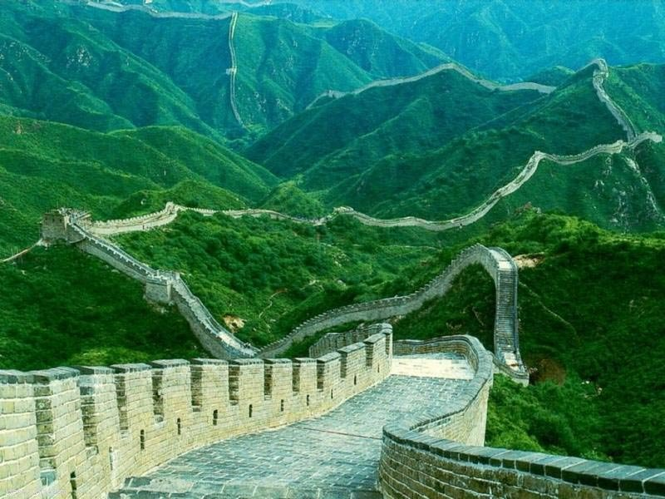
2.Mete Han,Çin’e düzenlediği seferler sonucunda Çin’i topraklarına katmayıp,baskı altında tutmayı devletin çıkarları açısından uygun görmüştür.Bu durumun en önemli sebebi nedir?Açıklayınız.

3.Türklerin kullandıkları alfabeleri yazınız.
1.
2
3
4
5

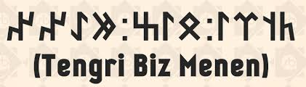

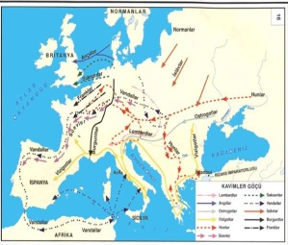
4.Kavimler göçünün sonuçlarından 2 (iki) tanesini yazınız.
1.

2.

5.Anadolu’da tarihi devirlerde ilk kurulan uygarlıklar Hitit, Frigya, İyonya, Lidya ve Urartu uygarlıklarına aittir.Aşağıda verilen gelişmelerin hangi uygarlıklara ait olduğunu yazınız.

Yıllık tutarak tarih yazıcılığını başlatan uygarlık | ……………………..
Tales, Pisagor,Hipokrat gibi bilim insanlarını yetiştiren uygarlık
Tarihte parayı kullanan ilk uygarlık
Anadolu’da yazılı kanunları kullanan ilk uygarlık
Tapates adıyla bilinen dokumalarıyla ünlü uygarlık

AVRUPA HUN | KÖK TÜRK | UYGUR DEVLETİ | KUT | AYGUCI
UYGUR DEVLETİ | SAV | BALBAL | OĞUŞ | ŞAMAN

6.Aşağıdaki soruları yukarıdaki terimleri kullanarak cevaplayınız.

İlk Türk devletlerinde atasözü | ……………………..
Din değiştiren ilk Türk devletinin adı
İlk Türk devletlerinde mezarların başına konulan heykeller
Gök tanrı tarafından Türk hükümdarına verilen devleti yönetme yetkisi
Avrupa’da kurulan ilk Türk devletinin adı
İlk Türk devletlerinde aile
Göç ve Türeyiş destanlarına ait olan Türk devletinin adı
İlk Türk devletlerinde hükümdarın emirlerini ve meclisin kararlarını uygulayan hükümetin başı, vezir
Tarihte Türk adıyla kurulan ilk Türk devletinin adı
İlk Türk devletlerinde dini törenleri düzenleyen din adamı

7.Orhun yazıtlarının önemini iki cümle ile açıklayınız.

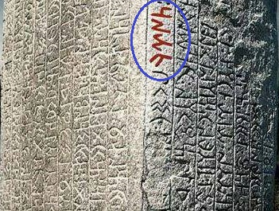

8.Aşağıda verilen kelimelerin anlamlarını yazınız.

TURAN TAKTİĞİ | ………………………………………………………………………………………………………………………………………..
TÖRE
ÖTÜKEN
TAMU
İLTERİŞ

9.Aşağıdaki ifadeleri ilgili oldukları kelimelerle eşleştiriniz.
A.Kıpçaklar B.Avarlar C.Kuzey Hunları Ç.Tuna Bulgarları D.Karluklar
1 | İstanbul’u iki defa kuşatan Türk Devleti | ……
2 | Avrupa’da Hıristiyanlığı kabul eden Türk devleti
3 | İslamiyet’i kabul eden ilk Türk boyu
4 | Kavimler göçünü başlatan Türk topluluğu
5 | Karadeniz bölgesinin Türkleşmesini sağlayan Türk topluluğu

Türk Beyleri, millet, işitin!
Üstte gök basamasa,altta yer delinmese,Türk milleti, senin ilini, senin töreni kim bozabilirdi?
Ey Türk milleti! Titre ve kendine dön!
BİLGE KAĞAN

ANKARA MİMAR SİNAN MESLEKİ VE ANADOLU TEKNİK LİSESİ 26.12.2018 . 2018-2019 ÖĞRETİM YILI 9.SINIF TARİH DERSİ I.DÖNEM II. YAZILI SINAVI
A

ADI SOYADI: NO: SINIF:
1.SORU  10 PUAN | 2.SORU  10 PUAN | 3.SORU  10 PUAN | 4.SORU  10 PUAN | 5.SORU  10 PUAN | 6.SORU  10 PUAN | 7.SORU  10PUAN | 8.SORU  20PUAN | 9.SORU  10 PUAN | TOPLAM  100 PUAN

1.Türklerin ana yurdu neresidir? Anayurdun sınırlarını yazınız.
KUZEY Sibirya

TÜRKLERİN ANAYURDU: ORTA ASYA (TÜRKİSTAN)
BATI DOĞU

Hazar Denizi Kingan Dağları
. . GÜNEY Hindikuş ve Karanlık Dağları

. GÜNEY

2.Türklerin anayurtlarından göç etmesinin sonuçlarından 2 (iki) tanesini yazınız. -Türkler ;göç ettikleri bölgelerde devlet yönetimi ve askeri teşkilatlanma açısından etkili oldular. -Göç ettikleri yerlerde yeni devletler kurdular.
-Anadolu. Orta Avrupa, Suriye ve Sibirya’ya yerleştiler. -Türk boyları arsında dini, kültürel,ekonomik,siyasi ve sosyal farklılıklar oluştu. -Türk göçleri; boy beyleri önderliğinde disiplinli ve planlı bir hareket olarak gerçekleştirildiği için gidilen yerlerde yeni devletler kurulmuştur -Türk kültürü yayıldı.

3.Türklerde Ergenekon’dan çıkışı, baharın gelişi,doğanın uyanışı ve on iki hayvanlı Türk takviminin başlangıcı olarak kabul edilen ve bayramın adı nedir? Yazınız.
NEVRUZ BAYRAMI

4.Kavimler göçünün sonuçlarından 2 (iki) tanesini yazınız. Avrupa 100 yıl karışıklık içinde kaldı. -Avrupa’nın bugünkü milletleri oluştu. -Roma İmparatorluğu 395’te ikiye ayrıldı. -476’da Batı roma yıkıldı. -Toplumların güven sorunu ,merkezi krallıklar yerine feodalitenin kurulmasında etkili oldu. -Kilise ve Papalık güç kazanarak skolastik düşüncenin oluşmasını sağladı. -İlk çağın sonu,Orta çağın başlangıcı oldu

5.Anadolu’da tarihi devirlerde ilk kurulan uygarlıklar Hitit, Frigya, İyonya, Lidya ve Urartu uygarlıklarına aittir.Aşağıda verilen gelişmelerin hangi uygarlıklara ait olduğunu yazınız.

Anadolu’da yazılıyı kullanarak tarihi devirleri başlatan ilk uygarlık | HİTİT
Fabl edilen hayvan hikayeciliğinin öncüsü olan uygarlık | FRİGYA
Bilim ve tekniğe önem veren ve Fenike alfabesini kullanan uygarlık | İYONYA
Pankuş adıyla bilinen meclise sahip olan uygarlık | HİTİT
Başkenti Tuşpa oaln uygarlık | URARTU…………………………………..

BÜYÜK HUN | KÖK TÜRK | ORHUN YAZITLARI | SAV | KUT
UYGYR DEVLETİ | URUG | BUDUN | ŞAMAN | YUĞ

6.Aşağıdaki soruları yukarıdaki terimleri kullanarak cevaplayınız.

İlk Türklerde atasözü | SAV
Gök tanrı tarafından Türk hükümdarına verilen devleti yönetme yetkisi | KUT
İlk türk devletlerinde ailelerin birleşmesiyle meydana gelen sülale | URUG
Tarihte bilinen ilk Türk alfabesinin adı | KÖK TÜRK
İlk Türk devletlerinde cenaze töreni | YUĞ
Kağıt ve matbaayı kullanan ilk Türk devletinin adı | UYGURLAR
İlk Türk devletlerinde boyların birleşmesiyle meydana gelen millet | BUDUN
İlk Türk devletlerinde dini törenleri düzenleyen din adamı | ŞAMAN
Asya’da kurulan teşkilatlı ilk Türk devletinin adı | ASYA HUN
Türk dili ve edebiyatının ilk yazılı örneğinin adı | ORHUN YAZITLARI

7.Yerleşik hayata geçen ilk Türk devleti Uygurlardır.Uygurların yerleşik hayata geçmesinin sonuçlarını iki cümle ile açıklayınız.
-Kalıcı eser bırakmaları (Mimari,Resim,Minyatür,Heykel) -Şehirler oluşturdular. –Savaşçı özelliklerini kaybettiler. –Vakıf sistemi ve örgün eğitim kurumlarını oluşturan ilk Türk devleti oldular.

8.Aşağıda verilen kelimelerin anlamlarını yazınız.

MANİHEİZM | Uygurların kabul ettiği,savaşmanın ve et yemenin yasaklandığı din
ATTİLA | Avrupa hun kağanı
ORDU-MİLLET | Savaş durumu ve olağanüstü durumlarda devletini savunmak için kadın-erkek bir arada savunmanın yapılması
ÇİN SEDDİ | Türk akınları sonucu Çinin kendini savunmak için yaptığı sur
UÇMAĞ | Cennet

9.Aşağıdaki ifadeleri ilgili oldukları kelimelerle eşleştiriniz.
A.Kıpçaklar B.Hazarlar C.Kuzey Hunları Ç.İtil Bulgarları D.Türgeşler
1 | Musevilik dinini kabul eden Türk devleti | (B)
2 | Avrupa’da İslamiyet’i kabul eden ilk Türk devleti | Ç
3 | Adına para bastıran Baga Tarkan’ın hükümdarı olduğu Türk devleti | D
4 | Kavimler göçünü başlatan Türk topluluğu | C
5 | Karadeniz bölgesinin Türkleşmesini sağlayan Türk topluluğu | A

Türk Beyleri, millet, işitin!
Üstte gök basamasa,altta yer delinmese,Türk milleti, senin ilini, senin töreni kim bozabilirdi?
Ey Türk milleti! Titre ve kendine dön!
BİLGE KAĞAN

TARİH ZÜMRESİ

ANKARA MİMAR SİNAN MESLEKİ VE ANADOLU TEKNİK LİSESİ 26.12.2018
B
2018-2019 ÖĞRETİM YILI 9.SINIFTARİH DERSİ I.DÖNEM II.YAZILI SINAVI

ADI SOYADI: NO: SINIF:

1.SORU  10 PUAN | 2.SORU  10 PUAN | 3.SORU  10 PUAN | 4.SORU  10 PUAN | 5.SORU  10 PUAN | 6.SORU  10 PUAN | 7.SORU  10 PUAN | 8.SORU  20 PUAN | 9.SORU  10 PUAN | TOPLAM  100 PUAN

1.Türklerin anayurttan göç etme sebeplerinden 2 (iki) tanesini yazınız.
-Çin,Moğol gibi dış baskılar baskılar
-Boylar arası mücadele
-Bağımsızlık arzusu
-Salgın hastalık
-Nüfus artışı
-Otlak darlığı
-Kıtlık
-Türk Cihan hakimiyeti düşüncesi

2.

2.Mete Han,Çin’e düzenlediği seferler sonucunda Çin’i topraklarına katmayıp,baskı altında tutmayı devletin çıkarları açısından uygun görmüştür.Bu durumun en önemli sebebi nedir?Açıklayınız.

Türklerin asimile olma endişesi (Benliklerini,kültürlerini kaybetme)

3.Türklerin kullandıkları alfabeleri yazınız.
1.Kök Türk
2.Uygur
3.Kiril
4.Arap
5.Latin

4.Kavimler göçünün sonuçlarından 2 (iki) tanesini yazınız.
Avrupa 100 yıl karışıklık içinde kaldı. -Avrupa’nın bugünkü milletleri oluştu. -Roma İmparatorluğu 395’te ikiye ayrıldı. -476’da Batı roma yıkıldı -Toplumların güven sorunu ,merkezi krallıklar yerine feodalitenin kurulmasında etkili oldu. -Kilise ve Papalık güç kazanarak skolastik düşüncenin oluşmasını sağladı. --İlk çağın sonu,Orta çağın başlangıcı oldu

5.Anadolu’da tarihi devirlerde ilk kurulan uygarlıklar Hitit, Frigya, İyonya, Lidya ve Urartu uygarlıklarına aittir.Aşağıda verilen gelişmelerin hangi uygarlıklara ait olduğunu yazınız.

Yıllık tutarak tarih yazıcılığını başlatan uygarlık | HİTİT
Tales, Pisagor,Hipokrat gibi bilim insanlarını yetiştiren uygarlık | İYONYA
Tarihte parayı kullanan ilk uygarlık | LİDYA
Anadolu’da yazılı kanunları kullanan ilk uygarlık | HİTİT
Tapates adıyla bilinen dokumalarıyla ünlü uygarlık | FRİGYA

AVRUPA HUN | KÖK TÜRK | UYGUR DEVLETİ | KUT | AYGUCI
UYGUR DEVLETİ | SAV | BALBAL | OĞUŞ | ŞAMAN

6.Aşağıdaki soruları yukarıdaki terimleri kullanarak cevaplayınız.

İlk Türk devletlerinde atasözü | SAV
Din değiştiren ilk Türk devletinin adı | UYGUR
İlk Türk devletlerinde mezarların başına konulan heykeller | BALBAL
Gök tanrı tarafından Türk hükümdarına verilen devleti yönetme yetkisi | KUT
Avrupa’da kurulan ilk Türk devletinin adı | AVRUPA HUN
İlk Türk devletlerinde aile | OĞUŞ
Göç ve Türeyiş destanlarına ait olan Türk devletinin adı | UYGUR
İlk Türk devletlerinde hükümdarın emirlerini ve meclisin kararlarını uygulayan hükümetinbaşı, vezir | AYGUCI
Tarihte Türk adıyla kurulan ilk Türk devletinin adı | KÖK TÜRK
İlk Türk devletlerinde dini törenleri düzenleyen din adamı | ŞAMAN

7.Orhun yazıtlarının önemini iki cümle ile açıklayınız.
-Türk tarihinin ilk yazılı örneği
-Türk hükümdarının halkına hesap verdiği belge
-Türk kültürü hakkında bilgi alınan kaynak
-Türk kültürün devlet yönetimi hakkında bilgi veren belge

https://www.HangiSoru.com

8.Aşağıda verilen kelimelerin anlamlarını yazınız.

TURAN TAKTİĞİ | Hilal,Bozkır,Sahte Ricat gibi terimlerle adlandırılan ,Türk devletinin ordusunu savaş durumunda etkin olarak kullandığı taktik
TÖRE | Türk hukuk sistemi
ÖTÜKEN | İlk Türk devletlerinde kutlu sayılan şehir,başkent
TAMU | Cehennem
İLTERİŞ | Devleti derleyip toplayan kişi,Türk hükümdarlarının unvanlarından biri

https://www.HangiSoru.com
9.Aşağıdaki ifadeleri ilgili oldukları kelimelerle eşleştiriniz.
A.Kıpçaklar B.Avarlar C.Kuzey Hunları Ç.Tuna Bulgarları D.Karluklar
1 | İstanbul’u iki defa kuşatan Türk Devleti | ( B )
2 | Avrupa’da Hıristiyanlığı kabul eden Türk devleti | Ç
3 | İslamiyet’i kabul eden ilk Türk boyu | D
4 | Kavimler göçünü başlatan Türk topluluğu | C
5 | Karadeniz bölgesinin Türkleşmesini sağlayan Türk topluluğu | A

